《信号与系统》课程实验报告三
实验项目名称： | 连续信号、系统的频域分析 |  |  | 实验成绩：
实验人班级： | 22190142 | 学号/姓名： | 2206040245李泉胜
实验时间： | 4月23日 晚上19.00——21.00 | 实验地点： | 主楼1200

1 实验目的
1、理解频域分析的MATLAB实现方法。
2、求解系统的频率响应。
3、理解函数的拉氏变换.
2 信号与系统理论及实验基本原理
1、周期信号的傅里叶级数计算
设周期信号x(t)的基本周期为T1，且满足狄里克利条件，则其指数形式的傅里叶级数系数Fn为：
其中n为-∞，∞之间的整数；角频率ω1=2π/T1。
因为计算机不能计算无穷多个系数，所以我们假设需要计算的谐波次数为N，则总的系数个数为2N+1个。在确定了信号的周期T1和时间步长dt之后，对某一个系数，上述系数的积分公式可以近似为：
对于全部需要的2N+1个系数，上面的计算可以按照矩阵运算实现。需要强调的是，时间变量的变化步长dt的大小对傅里叶级数系数的计算精度的影响非常大，dt越小，精度越高，但是，计算机计算所花的时间越长。
2、周期信号的合成以及Gibbs现象
从傅里叶级数的合成式（Synthesis equation）
可以看出，用无穷多个不同频率和不同振幅的周期复指数信号可以合成一个周期信号。然而，我们无法用计算机实现对无穷多个周期复指数信号的合成。但是，用有限项来合成却是可行的，在实际应用中，多半也就是这么做的。然而，这样做的一个必然结果，就是引入了误差。
如果一个周期信号在一个周期有内断点存在，那么，引入的误差将除了产生纹波之外，还将在断点处产生幅度大约为9%的过冲（Overshot），这种现象被称为吉伯斯现象（Gibbs phenomenon）。
为了能够观察到合成信号与原信号的不同以及Gibbs现象，我们可以利用前面已经计算出的傅里叶级数的系数，计算出截短的傅里叶级数：
观察吉伯斯现象的最好的周期信号就是周期方波信号，这种信号在一个周期内有两个断点，用有限项级数合成这个信号时，吉伯斯现象的特征非常明显，便于观察。
3、非周期信号的傅里叶变换
MATLAB进行傅里叶变换有两种方法，一种利用符号运算的方法计算，另一种是数值计算，本实验要求采用数值计算的方法来进行傅里叶变换的计算。严格来说，用数值计算的方法计算连续时间信号的傅里叶变换需要有个限定条件，即信号是时限信号（Time limited signal），也就是当时间|t|大于某个给定时间时其值衰减为零或接近于零，这个条件与前面提到的为什么不能用无限多个谐波分量来合成周期信号的道理是一样的。计算机只能处理有限大小和有限数量的数。
采用数值计算算法的理论依据是：
若信号为时限信号，当时间间隔T取得足够小时，上式可演变为：
上式用MATLAB表示为：
F_w = f * exp(-j*t’*w)*dt
其中F_w为信号f(t)的傅里叶变换，w为频率，dt为时间步长。
4、频谱分析方法的应用
频谱分析工作在许多科学技术领域都会遇到。首先,在无线电技术的许多方面,例如通讯、地震测量、电信、导航、雷达、电子对抗、空间技术等;此外,由于象光波、机械振动、冲击、声响等各种非电量都可以通过所谓换能器转换成电流或电压的变化来方便地进行分析,所以,频谱分析在各种振动、噪声、电声、发动机、建筑、生物、医学等领域也起重要作用。
3 实验内容
（1）实验内容1
1、求出下图中周期方波信号的频谱，并参照例3-1，并画出频谱图。（A=1，τ =0.5，T₁=1）
（1）脉冲宽度τ =0.5保持不变，分别取T₁=2τ，T₁=4τ和T₁=8τ，分别绘制相应的频谱图，并讨论周期T₁与频谱的关系。
（2）脉冲周期T₁=1保持不变，分别取τ=0.75、τ=0.5和τ=0.25，分别绘制相应的频谱图，并讨论脉冲宽度τ与频谱的关系。

实验程序： | 结果曲线图形
dt = 0.01;  tau = 0.5;  A = 1;  N = 10;  t = -1.5:dt:1.5;  T1 = 1;  w1 = 2*pi/T1;  f1 = A*(stepfun(t,-tau/2)-stepfun(t,tau/2));  subplot(4,1,1);  plot(t, f1);  axis([-T1/2,T1/2,-0.1,1.1]);  title('f(t) 时域波形');  xlabel('t');  ylabel('f(t)');  n = -N:N;  Fn1 = f1*exp(-1i*t'*w1*n)*dt/T1;  subplot(4,1,2);  stem(n, abs(Fn1));  hold on;  dw = 0.01;  w = -N*w1:dw:N*w1;  F1 = A*tau/T1*sinc(w*tau/2/pi);  plot(w/w1, abs(F1),'--');  title('傅里叶级数Fn T1=1τ');  hold off;  T2 = 2;  w2 = 2*pi/T2;  f2 = A*(heaviside(t+tau/2)-heaviside(t-tau/2));  Fn2 = f2*exp(-1i*t'*w2*n)*dt/T2;  subplot(4,1,3);  stem(n, abs(Fn2));  hold on;  F2 = A*tau/T2*sinc(w*tau/2/pi);  plot(w/w2, abs(F2),'--');  title('傅里叶级数Fn T1=2τ');  hold off;  T3 = 4;  w3 = 2*pi/T3;  f3 = A*(heaviside(t+tau/2)-heaviside(t-tau/2));  Fn3 = f3*exp(-1i*t'*w3*n)*dt/T3;  subplot(4,1,4);  stem(n, abs(Fn3));  hold on;  F3 = A*tau/T3*sinc(w*tau/2/pi);  plot(w/w3, abs(F3),'--');  title('傅里叶级数Fn T1=4τ');  hold off; | 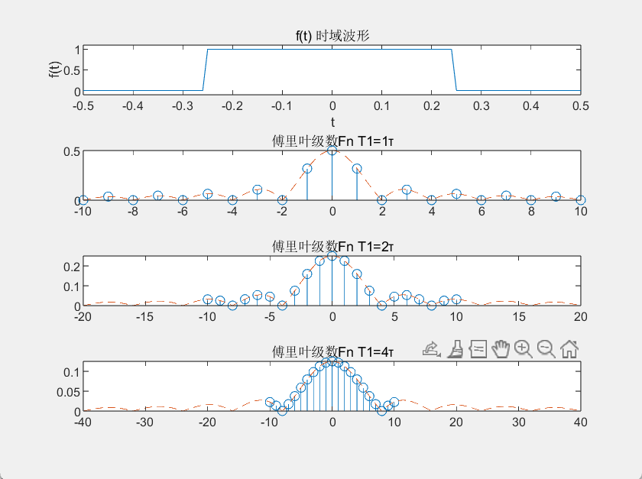  图 1.1
dt=0.01;  T0=2;  w1=2*pi/T0;  t=-T0/2:dt:T0/2;  tdt = 0.01;  T1 = 1;  w1 = 2*pi/T1;  t = -T1/2:dt:T1/2;  A = 1;  subplot(4, 1, 1);  tau_values = [0.5, 0.75, 0.25];  f = A * (heaviside(t + tau_values(1)/2) - heaviside(t - tau_values(1)/2));  plot(t, f);  axis([-T1/2, T1/2, -0.1, 1.1]);  title('f(t) 时域波形 ');  xlabel('t');  ylabel('f(t)');  subplot_index = 2; % 从第二个subplot开始  for k = 1:length(tau_values)  tau = tau_values(k);  N = 10;  n = -N:N;  Fn = zeros(1, length(n));  for j = 1:length(t)  Fn = Fn + f(j) * exp(-1i*w1*n'*t(j))*dt;  end  Fn = Fn / T1;  subplot(4, 1, subplot_index);  stem(n, abs(Fn));  hold on;  dw = 0.01;  w = -N*w1:dw:N*w1;  F_theory = A*tau/T1*sinc(w*tau/2/pi);  plot(w/w1, abs(F_theory), '--');  title(['傅里叶级数 F_n (τ = ' num2str(tau) ')']);  subplot_index = subplot_index + 1;  end | 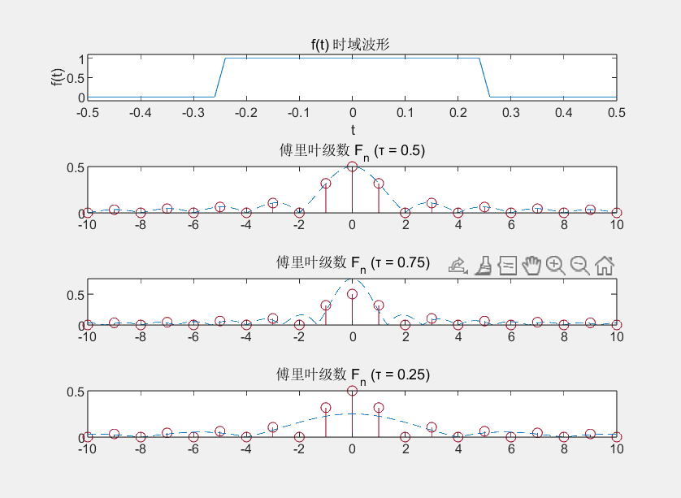  图 1.2
实验分析：
1.1周期越大，频谱幅值越小，反之，则越大
1.2脉冲宽度τ减小，信号的频带宽度增大，各谐波振幅减小。

（2）实验内容2
2、参照例3-4，，分别取门信号的宽度为1，2，4，8时，绘制相应的频谱，并分析门信号宽度对时限信号余弦调制波形频谱的影响。
实验程序： | 结果曲线图形
clear  dt = 0.001;  t_start = -4.5;  t_end = 4.5;  t = t_start : dt : t_end;  f_t = heaviside(t+4)-heaviside(t-4);  figure  subplot(221)  plot(t,f_t);  xlabel('t (s)');  ylabel('f(t)');  title('被调信号与载波信号');  axis([t_start t_end -1.5 1.5])  grid on  % 被调信号傅里叶变换的定义  w_start = -10*2*pi;  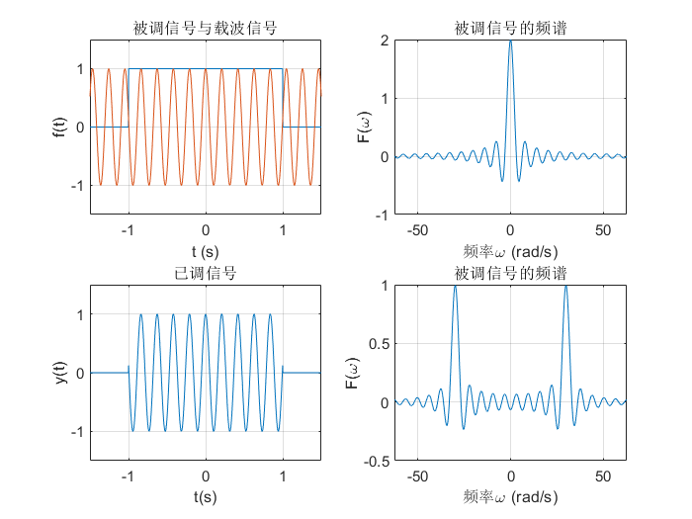  w_end = 10*2*pi;  dw = 0.01*2*pi;  w = w_start: dw : w_end;  F = f_t * exp(-1i*t'* w) * dt;  subplot(222)  plot(w, real(F))  xlabel('频率\omega (rad/s)');  ylabel('F(\omega)');  title('被调信号的频谱')  grid on  xlim([w_start, w_end])  % 已调信号  w0 = 30;  y_t = f_t.*cos(w0*t);  % 绘制载波信号  subplot(221)  hold all  plot(t, cos(w0*t));  % 绘制已调信号  subplot(223)  plot(t, y_t)  xlabel('t(s)');  ylabel('y(t)');  axis([t_start t_end -1.5 1.5])  title('已调信号');  grid on  % 已调信号频谱密度函数分析  Y = y_t * exp(-1i*t'* w) * dt;  subplot(224)  plot(w, real(Y))  xlabel('频率\omega (rad/s)');  ylabel('F(\omega)');  title('被调信号的频谱')  grid on  xlim([w_start, w_end]) | 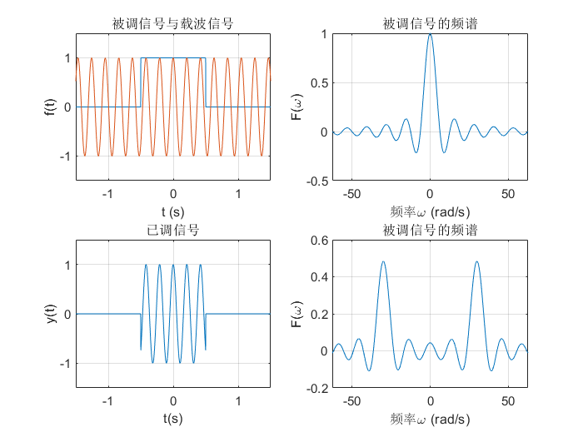  图2.1 宽度为1  图2.2宽度为2  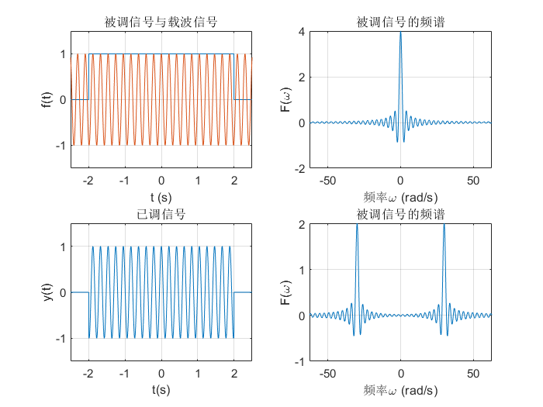  图2.3宽度为4 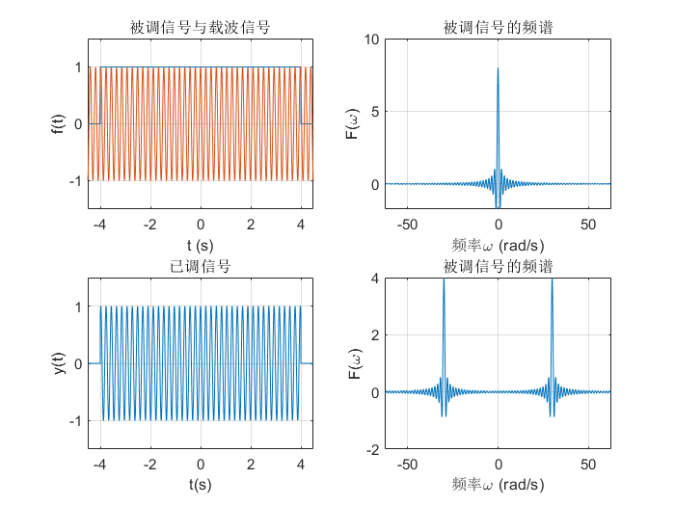  图2.4宽度为8
实验分析：门信号的宽度越大，时限信号余弦调制波形频谱的幅度越大，波形越密集

（3）实验内容3
3、参照例3-5，绘制信号存在标准差分别为0.5、2、5的噪声时，受污染信号的频谱，并分析噪声信号在时域和频域的影响。
实验程序： | 结果曲线图形
dt = 0.001;  t = 0:dt:1;  y1 = 0.7*sin(2*pi*50*t) + sin(2*pi*120*t);  y = y1 + 0.5*randn(size(t));  subplot(121)  plot(t*1000, y)  title('受噪声污染的信号y(t)')  xlabel('时间t (ms)')  grid on  w_start = -150*2*pi;  w_end = 150*2*pi;  dw = 0.01*2*pi;  w = w_start: dw : w_end;  Y = y * exp(-1i*t'* w) * dt;  % Plot amplitude spectrum.  subplot(122)  plot(w/(2*pi), abs(Y))  title('信号的幅度谱')  xlabel('频率 (Hz)')  ylabel('|Y(f)|')  xlim([-150, 150]);  grid on  dt = 0.001;  t = 0:dt:1;  y1 = 0.7*sin(2*pi*50*t) + sin(2*pi*120*t);  y = y1 + 2*randn(size(t));  subplot(121)  plot(t*1000, y)  title('受噪声污染的信号y(t)')  xlabel('时间t (ms)')  grid on  w_start = -150*2*pi;  w_end = 150*2*pi;  dw = 0.01*2*pi;  w = w_start: dw : w_end;  Y = y * exp(-1i*t'* w) * dt;  % Plot amplitude spectrum.  subplot(122)  plot(w/(2*pi), abs(Y))  title('信号的幅度谱')  xlabel('频率 (Hz)')  ylabel('|Y(f)|')  xlim([-150, 150]);  grid on  dt = 0.001;  t = 0:dt:1;  y1 = 0.7*sin(2*pi*50*t) + sin(2*pi*120*t);  y = y1 + 5*randn(size(t));  subplot(121)  plot(t*1000, y)  title('受噪声污染的信号y(t)')  xlabel('时间t (ms)')  grid on  w_start = -150*2*pi;  w_end = 150*2*pi;  dw = 0.01*2*pi;  w = w_start: dw : w_end;  Y = y * exp(-1i*t'* w) * dt;  % Plot amplitude spectrum.  subplot(122)  plot(w/(2*pi), abs(Y))  title('信号的幅度谱')  xlabel('频率 (Hz)')  ylabel('|Y(f)|')  xlim([-150, 150]);  grid on | 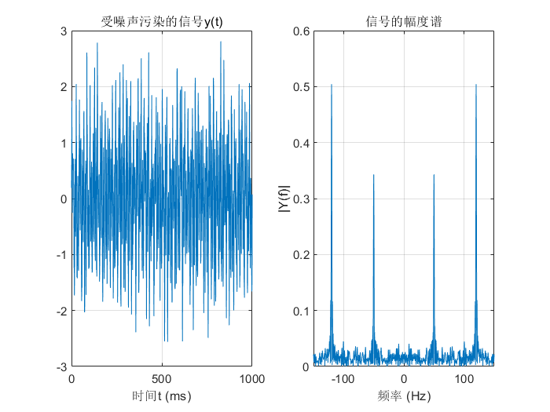  图3.1 标准差=0.5  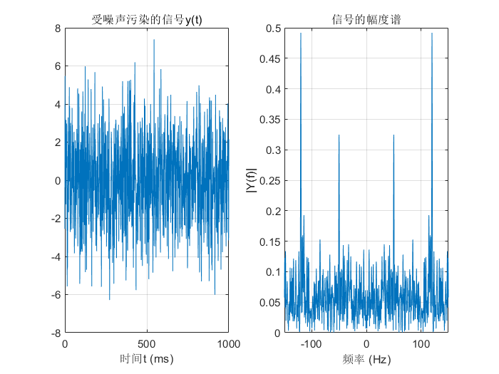  图3.2 标准差=2  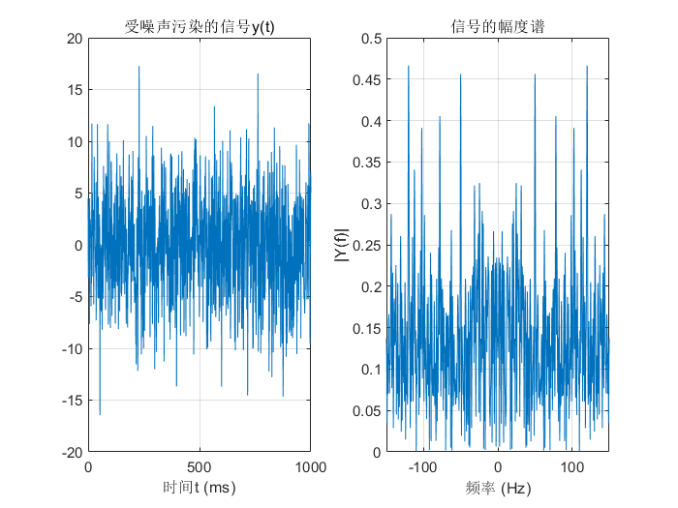  图3.3 标准差=5
实验分析：
标准差越大，对信号造成的污染越大，信号的幅度谱越杂。

4 实验心得体会
- 代码要保持高度的可编辑性，重复的问题简单修改参数就行了。
- 通过了解噪声对于信号在时域和频域的干扰，我发现噪声对于信号的影响比较大，因此过滤噪声的影响是很重要的。
- 善用例题给的思路，方法都是相通的。
- 通过这一次实验我理解了矩形脉冲信号的幅频特性；周期信号的离散特性，和衰减特性。
- 可以使用ChatGPT来优化自己的代码，让自己的代码更加言简意赅。

